Отчет по лабораторной работе 11

Работа с файлами средствами Nasm

Гисматуллин Артём Вадимович НПИбд-01-22

Содержание

# 1 Цель работы

Приобретение навыков написания программ для работы с файлами.

# 2 Задание

1. Ввести в файл lab11-1.asm текст программы из листинга 11.1. Проверить его работу.
2. С помощью команды chmod изменить права доступа к lab11-1, запретив его исполнение. Попытаться выполнить файл.
3. С помощью команды chmod изменить права доступа, добавив права к исполнению, к lab11-1.asm. Попытаться выполнить файл и объяснить результаты
4. Изменить права доступа к файлу readme.txt в соответствии с вариантом 11.
5. Написать программу, работающую по определенному алгоритму.

# 3 Теоретическое введение

## 3.1 Права доступа к файлам

ОС GNU/Linux является многопользовательской операционной системой. И для обеспечения защиты данных одного пользователя от действий других поль- зователей существуют специальные механизмы разграничения доступа к фай- лам. Кроме ограничения доступа, данный механизм позволяет разрешить дру- гим пользователям доступ данным для совместной работы.

Права доступа определяют набор действий (чтение, запись, выполнение), раз- решённых для выполнения пользователям системы над файлами. Для каждого файла пользователь может входить в одну из трех групп: владелец, член группы владельца, все остальные. Для каждой из этих групп может быть установлен свой набор прав доступа. Владельцем файла является его создатель.

Набор прав доступа задается тройками битов и состоит из прав на чтение, запись и исполнение файла. В символьном представлении он имеет вид строк rwx, где вместо любого символа может стоять дефис. Всего возможно 8 комбина- ций. Буква означает наличие права (установлен в единицу второй бит триады r — чтение, первый бит w — запись, нулевой бит х — исполнение), а дефис означает отсутствие права (нулевое значение соответству- ющего бита). Также права доступа могут быть представлены как восьмеричное число. Так, права доступа rw- (чтение и запись, без исполнения) понимаются как три двоичные цифры 110 или как восьмеричная цифра 6.

Для изменения прав доступа служит команда chmod, которая понимает как символьное, так и числовое указание прав.

## 3.2 Работа с файлами средствами Nasm

В операционной системе Linux существуют различные методы управления файлами, например, такие как создание и открытие файла, только для чтения или для чтения и записи, добавления в существующий файл, закрытия и удале- ния файла, предоставление прав доступа.

Обработка файлов в операционной системе Linux осуществляется за счет использования определенных системных вызовов. Для корректной работы и доступа к файлу при его открытии или создании, файлу присваивается уникаль- ный номер (16-битное целое число) – дескриптор файла.

Общий алгоритм работы с системными вызовами в Nasm можно представить в следующем виде:

1. Поместить номер системного вызова в регистр EAX;
2. Поместить аргументы системного вызова в регистрах EBX, ECX и EDX;
3. Вызов прерывания (int 80h);
4. Результат обычно возвращается в регистр EAX.

### 3.2.1 Открытие и создание файла

Для создания и открытия файла служит системный вызов sys_creat, который использует следующие аргументы: права доступа к файлу в регистре ECX, имя файла в EBX и номер системного вызова sys_creat (8) в EAX.

Для открытия существующего файла служит системный вызов sys_open, ко- торый использует следующие аргументы: права доступа к файлу в регистре EDX, режим доступа к файлу в регистр ECX, имя файла в EBX и номер системного вызова sys_open (5) в EAX.

### 3.2.2 Запись в файл

Для записи в файл служит системный вызов sys_write, который использует следующие аргументы: количество байтов для записи в регистре EDX, строку содержимого для записи ECX, файловый дескриптор в EBX и номер системного вызова sys_write (4) в EAX.

Системный вызов возвращает фактическое количество записанных байтов в регистр EAX. В случае ошибки, код ошибки также будет находиться в регистре EAX.

Прежде чем записывать в файл, его необходимо создать или открыть, что позволит получить дескриптор файла.

### 3.2.3 Чтение файла

Для чтения данных из файла служит системный вызов sys_read, который использует следующие аргументы: количество байтов для чтения в регистре EDX, адрес в памяти для записи прочитанных данных в ECX, файловый дескриптор в EBX и номер системного вызова sys_read (3) в EAX. Как и для записи, прежде чем читать из файла, его необходимо открыть, что позволит получить дескриптор файла.

### 3.2.4 Закрытие файла

Для правильного закрытия файла служит системный вызов sys_close, кото- рый использует один аргумент – дескриптор файла в регистре EBX. После вызова ядра происходит удаление дескриптора файла, а в случае ошибки, системный вызов возвращает код ошибки в регистр EAX.

### 3.2.5 Изменение содержимого файла

Для изменения содержимого файла служит системный вызов sys_lseek, ко- торый использует следующие аргументы: исходная позиция для смещения EDX, значение смещения в байтах в ECX, файловый дескриптор в EBX и номер систем- ного вызова sys_lseek (19) в EAX.

Значение смещения можно задавать в байтах.

### 3.2.6 Удаление файла

Удаление файла осуществляется системным вызовом sys_unlink, который использует один аргумент – имя файла в регистре EBX.

# 4 Выполнение лабораторной работы

1. Создаем каталог для программам лабораторной работы No 11, переходим в него и создаем файл lab11-1.asm. (рис. 1)

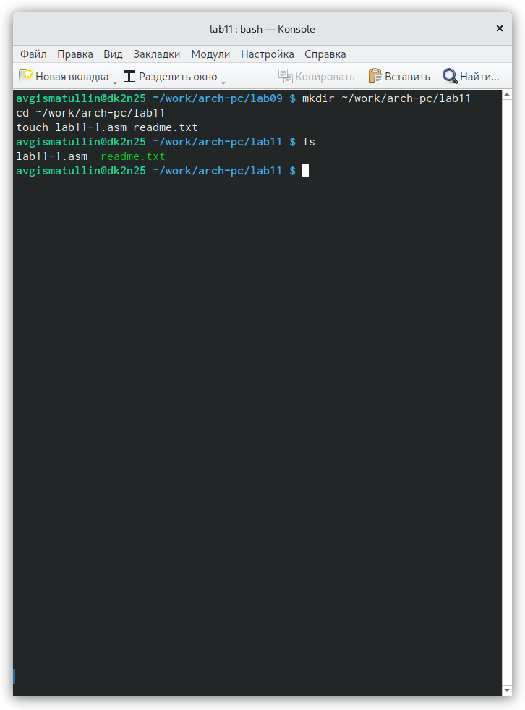

Рис. 1: Командная строка. каталог ~/work/arch-pc/lab11

1. Ввели в файл lab11-1.asm текст программы листинга, создали исполняемый файл и посмотрели результат программы. (рис. 2)

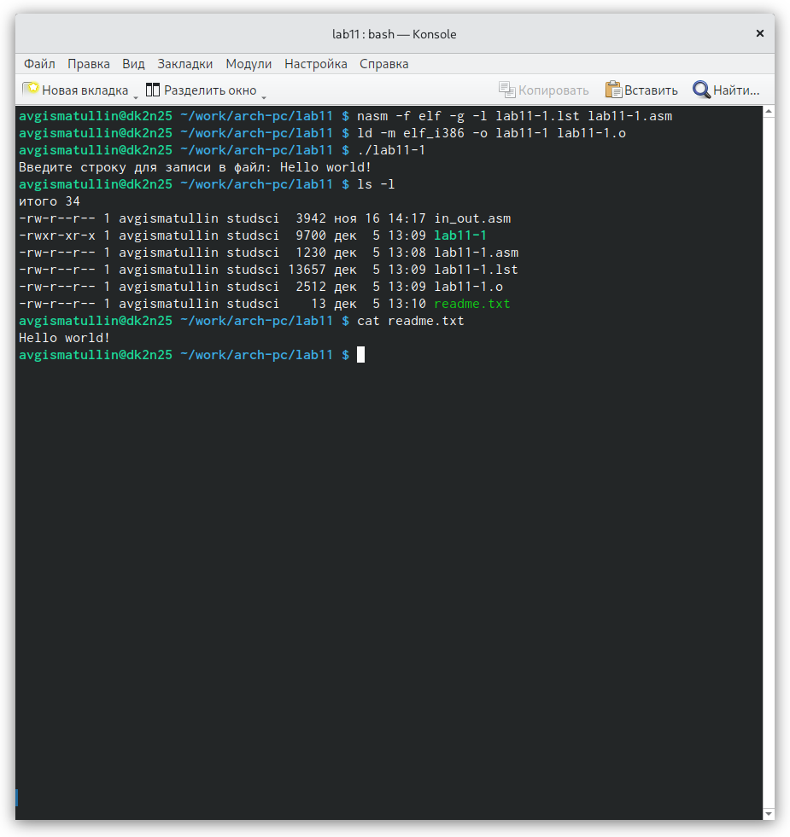

Рис. 2: Командная строка. Выполнение программы lab11-1.asm

1. C помощью команды chmod изменили права доступа к исполняемому файлу lab11-1. (рис. 3)

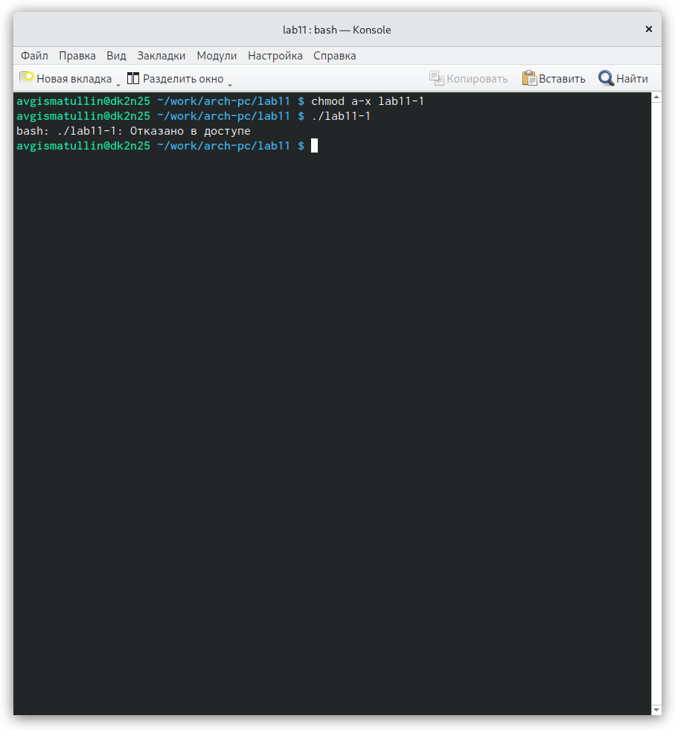

Рис. 3: Командная строка. Изменение прав доступа lab11-1

Так как мы запретили исполнение файла, при попытке это осуществить в ответ получаем сообщение о том, что нам отказано в доступе.

1. С помощью команды chmod изменяем права доступа к файлу lab11-1.asm, но уже наделяем его правами на исполнение. (рис. 4)

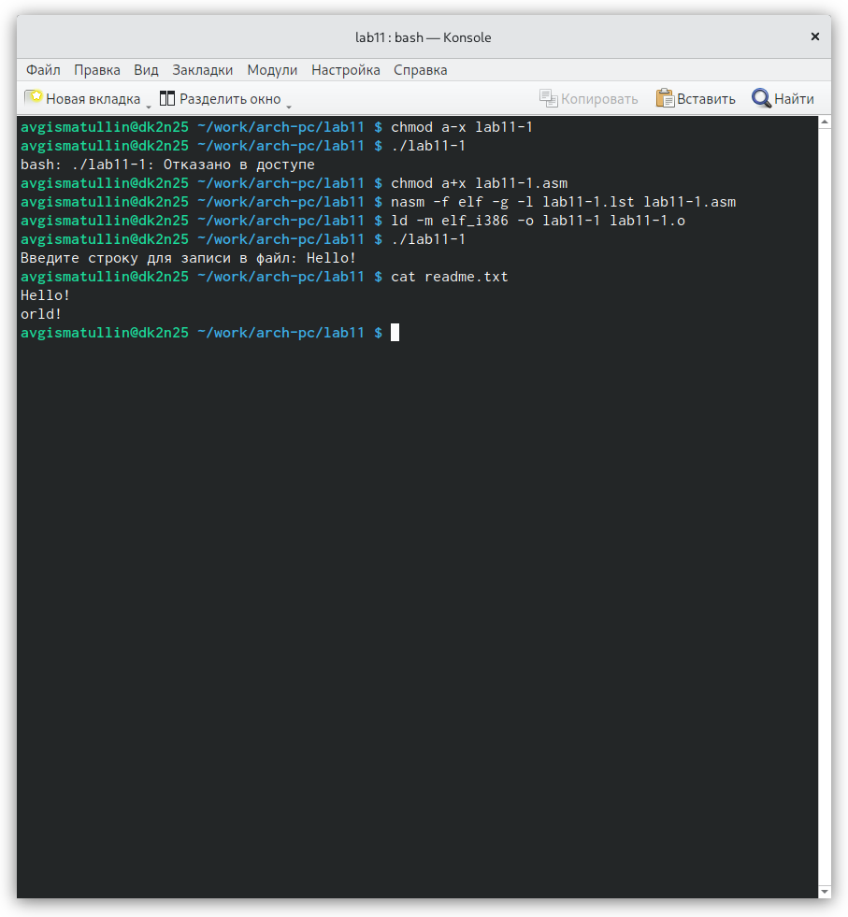

Рис. 4: Командная строка. Изменение прав доступа lab11-1.asm

В результате после создания исполняемого файла мы смогли успешно его запустить, так как файл с программой изначально был наделен правами на исполнение.

1. Далее мы предоставляем права доступа к файлу readme.txt в соотвествии с вариантом 11. Проверяем корректность командой ls -l readme.txt. (рис. 5)

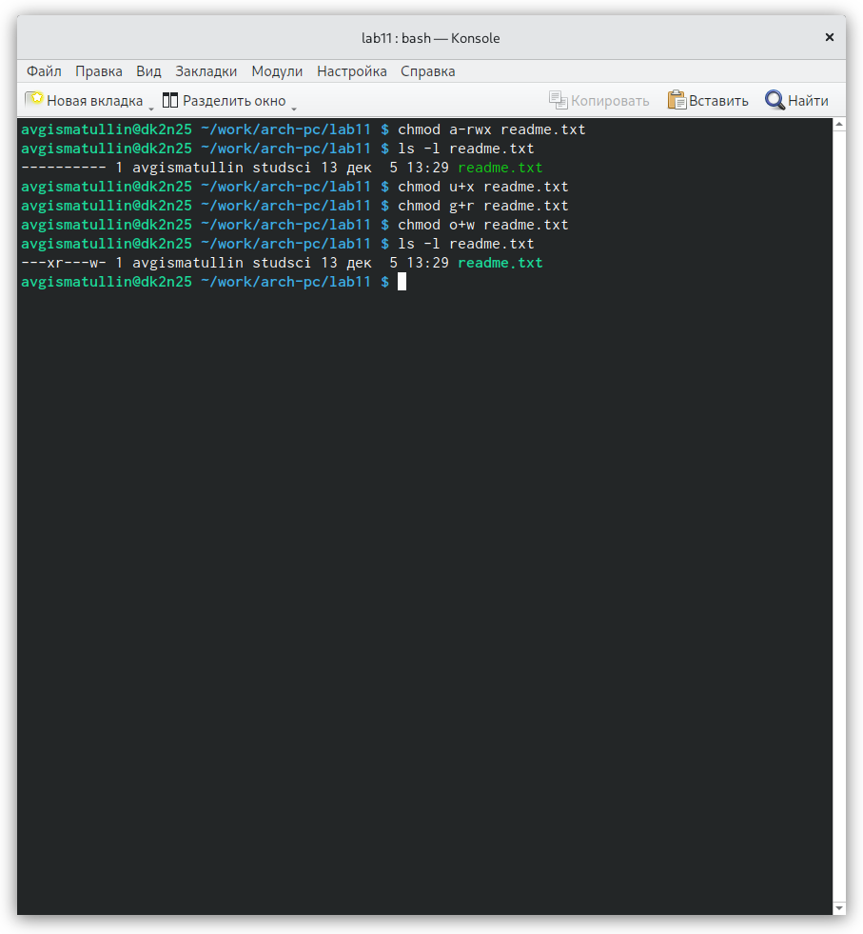

Рис. 5: Командная строка. Изменение прав доступа readme.txt

# 5 Выполнение задания для самостоятельной работы

Суть задания для самостоятельной работы заключается в том, чтобы написать программу, работающую по следующему алгоритму:

• Вывод приглашения “Как Вас зовут?”

• ввести с клавиатуры свои фамилию и имя

• создать файл с именем name.txt

• записать в файл сообщение “Меня зовут”

• дописать в файл строку введенную с клавиатуры

• закрыть файл

Напишем эту программу в файле lab11-2.asm. Результат получился следующий: (рис. 6)

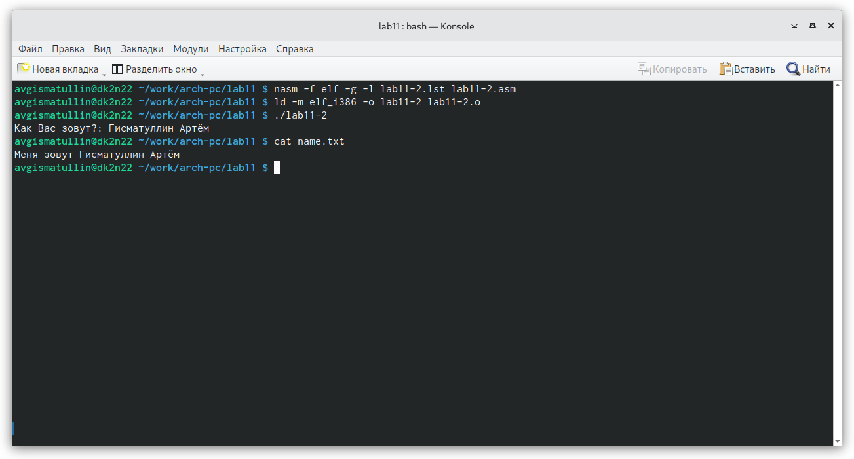

Рис. 6: Командная строка. Выполнение программы lab11-2.asm

Идея заключалась в том, что я сперва записал фразу “Меня зовут”, а затем открыл файл для изменения содержимого файла. В результате удалось вывести сообщение целиком. Реалиация следующая: (рис. 7), (рис. 8)

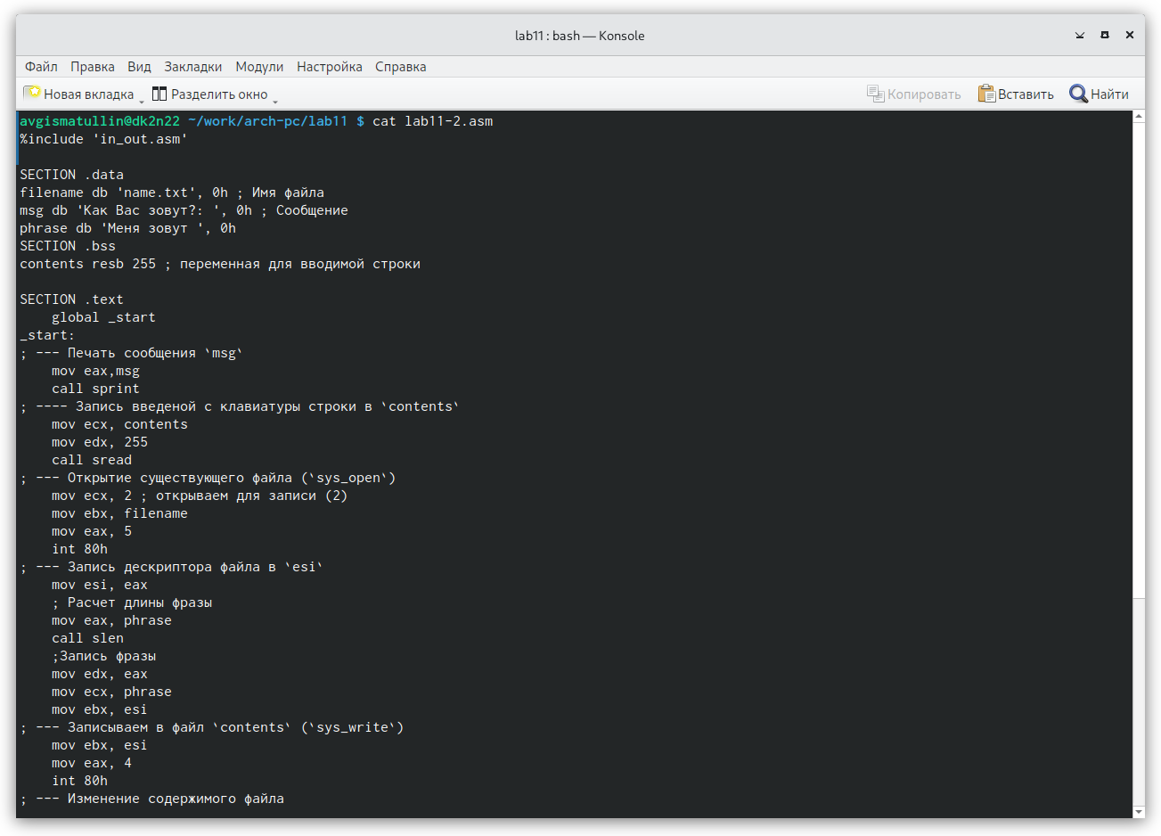

Рис. 7: Командная строка. Содержимое программы lab11-2.asm

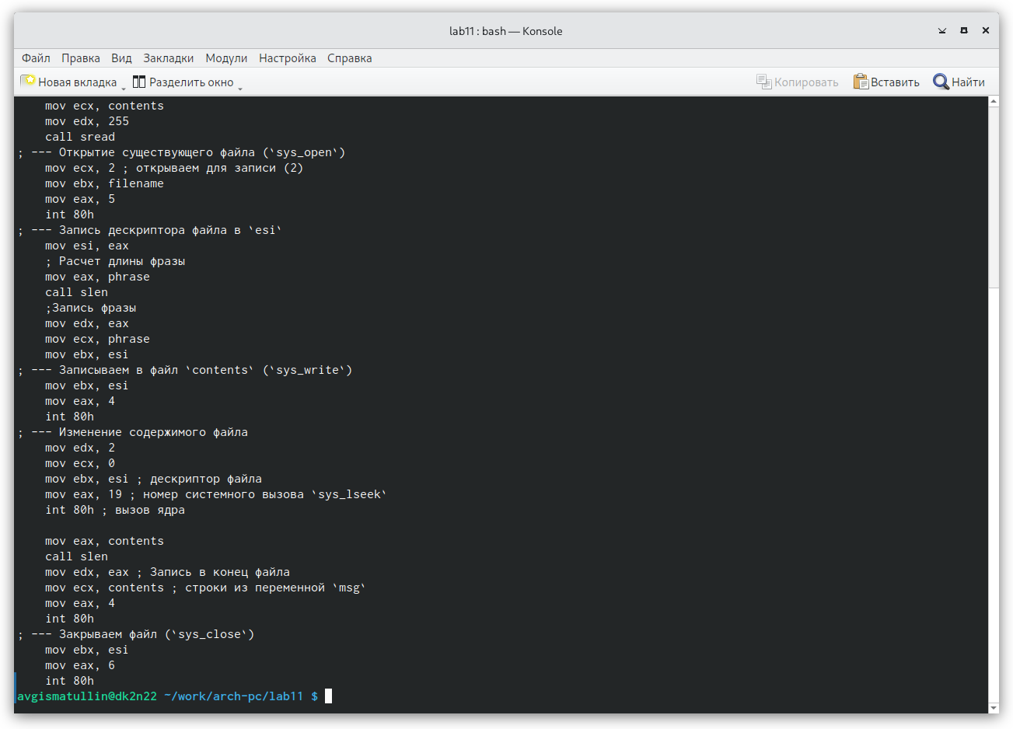

Рис. 8: Командная строка. Содержимое программы lab11-2.asm 2

# 6 Выводы

В ходе работы я приобрел навыки написания программ для работы с файлами.

# Список литературы